Fakultet strojarstva računarstva i elektrotehnike  
Projektiranje informacijskih sustava

Specifikacija zahtjeva:

Vinoteka – Aplikacija za administraciju Vinoteke „Kap Brotnja“

Verzija: 1.0

Voditelj projekta: Ivana Stojić

Mostar, svibanj 2025.

**Sadržaj**

1. Reprezentativni zahtjevi 3

1.1. Poslovni zahtjevi 3

1.1.1. Unapređenje učinkovitosti rada 3

1.1.2. Poboljšanje korisničkog iskustva 3

1.1.3. Smanjenje operativnih troškova 3

1.1.4. Prilagodba tržištu i konkurenciji 3

1.2. Korisnički zahtjevi 4

1.2.1. Jednostavna navigacija i intuitivno sučelje 4

1.2.2. Personalizirane opcije za korisnike 4

1.2.3. Pregled i upravljanje narudžbama u realnom vremenu 4

1.2.4. Mogućnost povratne informacije i ocjenjivanja usluge 4

1.3. Funkcionalni zahtjevi 5

1.3.1. Upravljanje narudžbama i računima 5

1.3.2. Integracija s platnim sustavom 5

1.3.3. Vođenje inventara i baze vina 5

1.3.4. Izvještavanje i analitika 5

1.4. Nefunkcionalni zahtjevi 6

2. Izvori porijekla zahtjeva 7

2.1. Primjer prikupljenih dokumenata 7

2.2. Surogat 7

3. Model funkcija 8

3.1. Dijagram dekompozicije funkcija 8

4. Model procesa 9

4.1. Dijagram konteksta 9

4.2. Pregledni dijagram glavnih procesa 10

4.3. Detaljni dijagram za odabrani proces 11

5. Model događaja 12

5.1. Matrica entiteti – događaji 12

6. Dodatak 13

# Reprezentativni zahtjevi

## Poslovni zahtjevi

### Unapređenje učinkovitosti rada

Potrebno je povećati učinkovitost poslovanja vinoteke automatizacijom procesa vođenja evidencije o vinima, narudžbama, kupcima te dobavljačima. Time će se smanjiti pogreške u radu, poboljšati organizacija podataka i ubrzati svakodnevne aktivnosti.

### Poboljšanje korisničkog iskustva

Sustav treba omogućiti personaliziranu uslugu kupcima kroz korisničke profile s poviješću narudžbi i preferencijama. Također, treba omogućiti pregled dostupnih vina, stanja, čime se povećava zadovoljstvo i lojalnost kupaca.

### Smanjenje operativnih troškova

Digitalizacijom i integracijom procesa upravljanja vinima i narudžbama smanjit će se potreba za ručnim unosom i administracijom, čime se smanjuju operativni troškovi i omogućava optimalno korištenje resursa.

### Prilagodba tržištu i konkurenciji

Informacijski sustav treba biti fleksibilan i lako proširiv, s mogućnošću dodavanja novih funkcionalnosti. Time će vinoteka moći brzo odgovoriti na promjene tržišta i potrebe kupaca te zadržati konkurentsku prednost.

## Korisnički zahtjevi

### Jednostavna navigacija i intuitivno sučelje

Aplikacija treba pružiti jednostavno i intuitivno korisničko sučelje koje omogućava jednostavan pregled dostupnih vina, brzu pretragu po kriterijima (npr. sorta, regija, godina) te lagano dodavanje proizvoda u narudžbu.

### Personalizirane opcije za korisnike

Korisnicima treba omogućiti kreiranje osobnog profila s mogućnošću spremanja omiljenih vina, pregleda prethodnih narudžbi te primanja preporuka.

### Pregled i upravljanje narudžbama u realnom vremenu

Korisnici trebaju imati mogućnost pregleda statusa svojih narudžbi (npr. u obradi, spremno za preuzimanje, isporučeno) te pristup računu i detaljima narudžbe u stvarnom vremenu.

### Mogućnost povratne informacije i ocjenjivanja usluge

Aplikacija treba omogućiti korisnicima da ocijene kupljena vina, ostave komentare o usluzi te daju sugestije. Time se omogućava prikupljanje korisničkog mišljenja u svrhu poboljšanja ponude i usluge vinoteke.

## Funkcionalni zahtjevi

### Upravljanje narudžbama i računima

Sustav treba omogućiti jednostavno kreiranje, uređivanje i praćenje narudžbi kupaca, uz automatsko generiranje računa na temelju naručenih proizvoda. Svaka narudžba treba biti povezana s korisničkim profilom i statusom isporuke.

### Integracija s platnim sustavom

Sustav treba omogućiti integraciju s različitim platnim sustavima kako bi kupci mogli plaćati račune putem gotovine, kartica ili digitalnih platnih rješenja. Treba podržavati fiskalizaciju (gdje je primjenjivo).

### Vođenje inventara i baze vina

Sustav treba omogućiti vođenje detaljne evidencije o vinima (naziv, sorta, podrijetlo, godina berbe, cijena, količina), praćenje zaliha u stvarnom vremenu i automatsko upozorenje kad zaliha padne ispod minimalne razine.

### Izvještavanje i analitika

Aplikacija treba omogućiti generiranje raznih izvještaja (npr. izvještaji o prodaji po proizvodima, dobavljačima, vremenskim razdobljima, učestalosti narudžbi), čime se omogućuje bolji uvid u poslovanje i donošenje strateških odluka.

## Nefunkcionalni zahtjevi

* Sigurnost i zaštita korisničkih podataka:

Sustav mora osigurati visoku razinu zaštite osobnih podataka kupaca, poslovnih partnera i zaposlenika, uključujući financijske podatke, narudžbe i kontakte. Podaci trebaju biti zaštićeni enkripcijom, autentifikacijom korisnika i kontrolom pristupa.

* Pouzdanost i skalabilnost sustava:

Sustav mora biti stabilan i pouzdan u radu, uz minimalne prekide i greške. Treba podržavati kontinuirano poslovanje vinoteke bez zastoja, čak i u uvjetima povećanog opterećenja.

* Prilagodljivost i skalabilnost :

Informacijski sustav treba biti razvijen modularno, kako bi se omogućile buduće nadogradnje funkcionalnosti (npr. lojalty program) te jednostavno proširenje kapaciteta u slučaju rasta broja korisnika, narudžbi ili asortimana vina.

* Usklađenost s pravnim regulacijama

Sustav mora biti usklađen s važećim zakonima i propisima, uključujući zaštitu osobnih podataka (npr. GDPR), fiskalne zakone te propise koji reguliraju prodaju alkoholnih pića i vođenje evidencija o poslovanju.

# Izvori porijekla zahtjeva

## Primjer prikupljenih dokumenata

* Prilog [1]– Intervju sa korisnikom („Porijeklo zahtjeva – intervju sa korisnikom.docx“)
* Prilog [2] – Intervju sa naručiteljem („Porijeklo zahtjeva – intervju sa naručiteljem.docx“)

## Surogat

* Prilog [3] – Surogat („Porijeklo zahtjeva - surogat.docx“)

# Model funkcija

## Dijagram dekompozicije funkcija

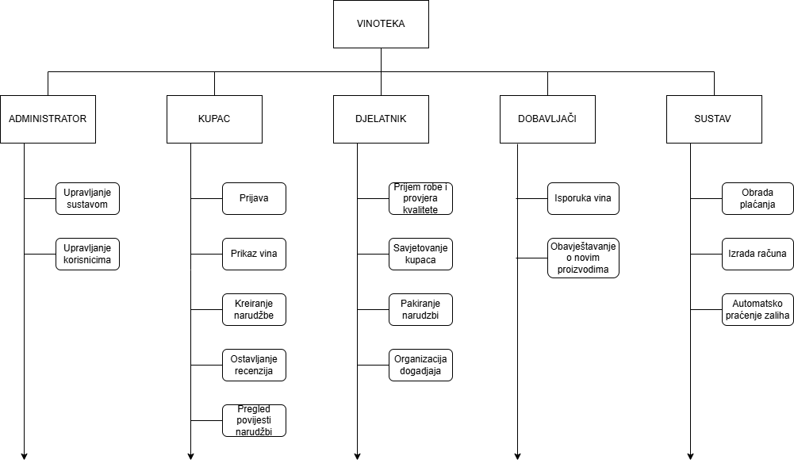

Slika [4] – dijagram dekompozicije funkcija

# Model procesa

## Dijagram konteksta

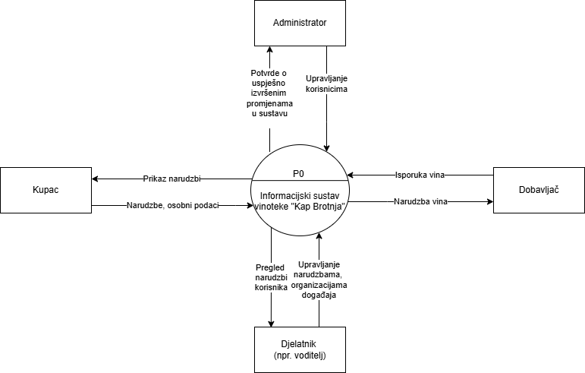

Slika [5] – dijagram konteksta

## Pregledni dijagram glavnih procesa

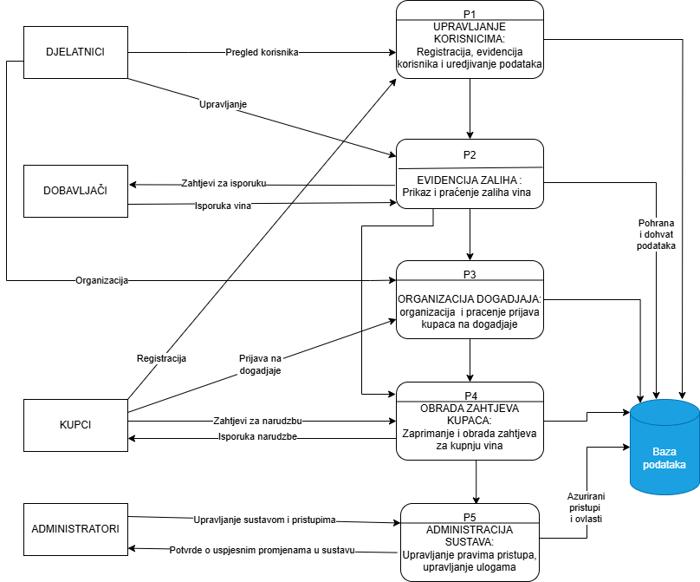

Slika [6] – pregledni dijagram glavnih procesa

## Detaljni dijagram za odabrani proces

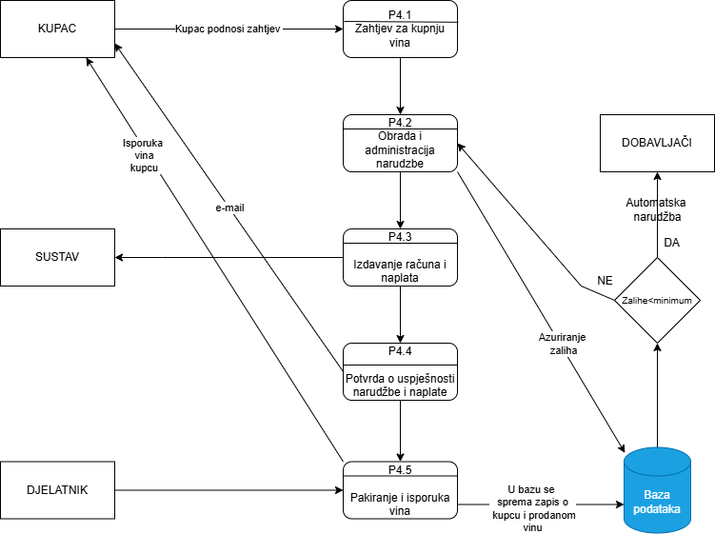

Slika [7] – detaljni dijagram za odabrani proces

# Model događaja

## Matrica entiteti – događaji

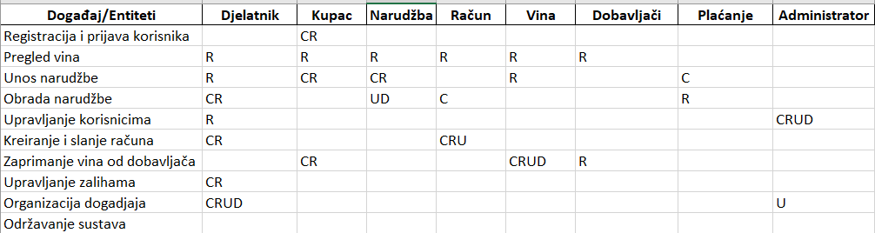

Slika [8] – matrica entiteti - događaji

# Dodatak

[1] Prijedlog Projekta/Izvori porijekla zahtjeva/Porijeklo zahtjeva – intervju sa korisnikom

[2] Prijedlog Projekta/Izvori porijekla zahtjeva/Porijeklo zahtjeva – intervju sa naručiteljem

[3] Prijedlog Projekta/Izvori porijekla zahtjeva/Porijeklo zahtjeva – surogat

[4] Specifikacija zahtjeva/Model funkcija/Dijagram dekompozicije funkcija

[5] Specifikacija zahtjeva/Model procesa/Dijagram konteksta

[6] Specifikacija zahtjeva/Model procesa/Pregledni dijagram glavnih procesa

[7] Specifikacija zahtjeva/Model procesa/Detaljni dijagram za odabrani proces

[8] Specifikacija zahtjeva/Model događaja/Matrica entiteti - događaji